Картотека дидактических игр по патриотическому воспитанию для детей старшего дошкольного возраста (5-7 лет)

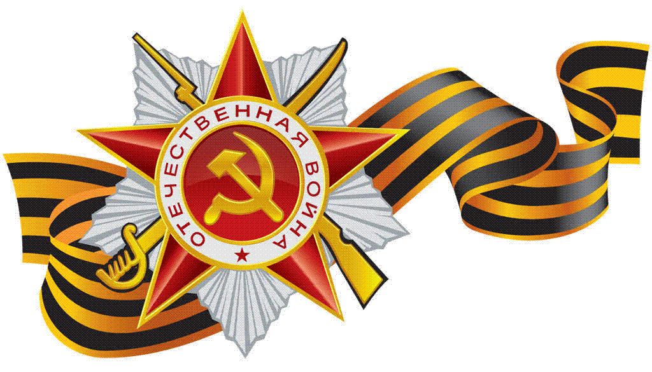

Дидактическая игра «Что нужно артиллеристу»
Задачи: Закрепить знания детей о военной профессии артиллерист; развивать зрительное внимание; воспитывать гордость за нашу Армию.
Ход игры: Дети выбирают фотографии или картинки с изображением военной техники, атрибутики (танк, военный самолёт, флаг, пистолет, лошадь, фляжка, бинокль, пушка и т.д.). Выбранные картинки должны соответствовать военной профессии артиллерист. Ребёнок аргументирует свой выбор (для чего нужен этот предмет артиллеристу).

Дидактическая игра «Кем я буду в Армии служить?»
Задачи: Закрепить знания детей о военных профессиях; развивать воображение; воспитывать гордость за нашу Отчизну.
Ход игры: Перед детьми располагают картинки или фотографии с изображением оружия, техники, предметов и атрибутов, используемых военными. По тому выбору, что сделал ребёнок, следует определить военную профессию.
Назвать в каких войсках хочет служить ребёнок, когда вырастет.

Дидактическая игра «Кто защищает наши границы»
Задачи: Закрепить знания детей о военном воздушном, сухопутном, морском транспорте; развивать познавательную активность; воспитывать патриотов своей страны.
Ход игры: На карте России воспитатель показывает границы нашей страны. Обращает внимание детей на то, что границы проходят не только по суше, но и по воде. Уточняет, что по воздуху пересекать границу тоже нельзя. Дети отвечают на вопросы воспитателя относительно того, на каком виде военного транспорта охраняют границы. Обосновывают свой ответ. Например, если враг нападёт с моря, границу защитят военные корабли, катера. Если угроза на суше, то на страже стоят танки, пушки, военная техника.

Дидактическая игра «Составь карту»
Задачи: Закреплять знания детей о карте России; развивать зрительную память; воспитывать гордость за нашу Родину.
Ход игры: Для проведения игры требуется предварительная работа по ознакомлению дошкольников с картами России, области, города и т.д. Цветную физическую карту России формата А4 разрезают на 6-8 частей (в зависимости от возраста детей). Предлагается составить из частей целую карту страны. Усложнение: собрать карту на время.

Дидактическая игра «Отгадай военную профессию»
Задачи: закрепить знания детей о военных профессиях (танкист, военный лётчик, артиллерист, пограничник и др.); развивать наблюдательность, память; воспитывать любовь к Родине.
Ход игры: Ведущий (ребёнок) описывает представителя одной из военных профессий. Дети должны определить по характерным особенностям, кого загадал ведущий. Кто отгадал первым, становится ведущим.

Дидактическая игра «Соберём картинку»
Задачи: Закрепить знания детей о военном транспорте; развивать мелкую моторику рук; воспитывать гордость за нашу Армию.
Ход игры: Детям предлагаются разрезные картинки танка, военного самолёта, военного вертолёта, военного катера, подводной лодки, военной машины. Предложить собрать из частей целое изображение. Варианты игры: дети собирают из частей целое изображение в паре, составляют целое из частей на время, на скорость.

Дидактическая игра «Как прадеды мир отстояли»
Задачи: Закрепить понятия: водный, наземный, воздушный военный транспорт; развивать зрительное и слуховое внимание; воспитывать чувство гордости за наших прадедов, которые отстояли мир для нас.
Ход игры: Ребёнок выбирает картинку с изображением военной профессии. В соответствии с выбранной профессией подбирает военный транспорт. Далее в соответствии с выбранным военным транспортом «встаёт» на границе нашей страны. Например, профессия – военный моряк, транспорт – военный катер, граница – морская акватория.

Дидактическая игра «Символы нашей страны».
Цель – развить логическое мышление, память дошкольника.
Необходимо разделить герб города, страны или флаг на несколько деталей. При этом ребенку даются и лишние элементы.
Дети должны собрать необходимую композицию. Проводить эту процедуру можно также в виде соревнования нескольких команд. Та команда, которая правильно соберет символику, должна еще и объяснить элементы, изображенные на ней, а также историю их возникновения.

Дидактическая игра «Угадай места достопримечательности».
Цель – закрепить в дошкольниках знания родного города и страны, полученные в процессе бесед воспитателя с детьми; патриотическое воспитание.
В игре необходимы учебные материалы – карточки с изображениями памятников, монументов, дворцов, а также других памятных и известных мест, как в своем родном городе, так и других городов нашей страны.
Воспитатель показывает фото детям, а они, в свою очередь, называют их. Желательно, чтобы ранее была проведена ознакомительная беседа по каждой карточке, в процессе которой воспитатель объяснил бы детям, чем знаменито то или иное место, изображенное на карточке. Тогда в процессе игры, когда ребенок будет называть памятник, он может вспомнить, в честь кого он был установлен и в каком городе. Если дошкольник не помнит, другие дети ему могут помочь.

Итог – дошкольники не только развивают свою память, но и приобретают первичные навыки патриотизма.

Игра «Назови пословицу»
Дети становятся в круг. Передавая друг другу флаг, они вспоминают пословицы о солдатах и Родине.
Варианты пословиц:
- Герой за Родину горой.
- Смелый боец в бою молодец.
- Смелого пуля боится, смелого штык не берёт.
- Родина — мать. Умей за неё постоять!
- Смело иди в бой, Родина за тобой.
- Своя земля и в кулачке родная.

Военно-спортивные игры
Игра ДОНЕСЕНИЕ
Дети делятся на две команды. Каждая команда получает важный пакет, который необходимо доставить в штаб. Если на празднике присутствует ветеран ВОВ, то пакет можно доставить ему.
Испытание на скорость, ловкость и сноровку начинается по сигналу ведущего. Детям необходимо преодолеть препятствия по дороге в штаб: пробежать по мостику, подлезть под проволоку, перепрыгнуть через ров, пройти через болото. Последний участник отдает пакет ветерану.
Другой вариант этой игры в детском саду: отряд из четырех бойцов движется к штабу, передвигая дощечки.
Игра РАНЕНЫЕ БОЙЦЫ
В игре принимают участие девочки, одетые в костюмы медсестер. Для этого можно использовать детские костюмы по профессиям. Играют по двое. Напротив девочек сидят мальчики – «раненые бойцы».
По сигналу девочки должны на корточках добежать до мальчиков, перебинтовать руку и ногу и доставить раненого бойца в санчасть. Мальчик идет опираясь на девочку.
Игра ДОСТАВЬ СНАРЯДЫ
Дети делятся на две команды. Каждый участник берет из корзины по одному набивному мешку.
Дети получают задание — доставить мешки в корзины, расположенные в другом конце помещения. Для этого «бойцам» предстоит обежать кегли, перепрыгнуть через круги, пролезть под дугами.

Игра ПОПАДИ В ЦЕЛЬ
Это продолжение игры ДОСТАВЬ СНАРЯДЫ. Дети по очереди добегают таким же путем до корзины, вынимают оттуда один снаряд и стараются попасть им в обруч. Бегут обратно и передают эстафету.
Игра ПЕРЕПРАВА
Дети делятся на две команды. Первый участник становится ногами в один обруч, второй держит перед собой. По сигналу он бросает второй обруч перед собой, перепрыгивает в него, повторяет то же самое с освободившимся обручем.
Нужно таким образом добраться до стойки, обогнуть ее и вернуться к команде.
Игра КОНСТРУКТОР
Каждой команде вручается лист размером А2 с начерченной схемой военной техники, состоящей из геометрических фигур (контуры каждой фигуры обозначены), и конверт с цветными деталями для схемы.
Количество деталей во всех схемах одинаково.
Для конкурса выбраны следующие модели военной техники: танк, линкор, самолет.
Командам необходимо выложить на схеме цветное изображение.

Дидактические игры по приобщению дошкольников к русской народной культуре

«Оденем куклу в русский народный костюм»
Цели: Совершенствовать знания о народных костюмах. Развивать у детей связную речь путем сравнения и обобщения.
Игровое задание: Одеть куклу.
Правила игры: В игре могут участвовать от 1 до 5 человек. Играющие выбирают силуэты вырезных кукол, находят понравившийся бумажный костюм, «одевают» куклу, и рассказывают, почему именно этот костюм выбран, описывают части костюма, вышивку, цвет.
Домино «Русский народный костюм»
Цель: Формировать представления детей о народных костюмах различных губерний. Развивать умение сравнивать карточки между собой, быстро ориентироваться в построении цепочки изображений. Развивать зрительное восприятие, внимание, логическое мышление, память.
Игровое задание: Первым закончить игру, не имея на руках не единой карточки.
Правила игры: В игру могут играть от 2-х до 10 человек. Все карточки выкладываются на стол рубашкой вверх, перемешиваются, каждый игрок набирает по 4 карточки. Остальные, оставшиеся находятся на столе в стороне – это базар. Игра начинается с карточки, имеющей по двум противоположным сторонам одинаковое изображение народного костюма. Если же таких изображений у нескольких человек, то играющие используют считалку, и право первого хода получает тот, кого выбрали по считалке.
«Подбери головной убор к сарафану»
Цель: Учить различать между собой и называть предметы женских народных костюмов различных губерний и областей. Развивать внимательность, память; способствовать развитию активной речи. Воспитывать интерес к русскому народному костюму.
Игровое задание: Первым собрать костюм правильно.
Правила игры: В игру могут играть от 2-х до 10 человек. Детям предлагаются отдельные изображения сарафанов и головных уборов, перемешанных в произвольном порядке. Затем дети подбирают пары и дают названия каждому предмету (сарафан, кокошник, кичка и т.д.)
« Собери узор»
Цель: знакомить детей с народными промыслами, прививать интерес к русским традициям, учить узнавать и отличать различные промыслы.
Материал: разрезные картинки с изображениями народных промыслов
Дети собирают картинки из фрагментов.
Дидактическая игра
«Сложи картинку»
Цель: Формировать представления о народных головных уборах. Развивать зрительное восприятие, внимание, логическое мышление, память.
Игровое задание:
1 вариант:
Составить картинку в точности по образцу.
2 вариант:
Составить картинку в точности по памяти.
Правила игры:
1 вариант:
В игре могут участвовать от 1 до 5 человек. Детям предлагается изображения барышень с кокошниками. Ребенок должен рассмотреть картинку внимательно и по образцу составить полное изображение из частей ( по типу «пазл»). Выигрывает тот, кто закончит сбор первым.
2 вариант
В игру могут играть от 1 до 5 человек. Детям предлагается изображения барышень с кокошниками. Ребенок должен рассмотреть картинку внимательно, после6 просмотра изображение изымается, и ребенок самостоятельно, по памяти воспроизводит изображение из частей.
"Русский народный костюм"
Цель игры: приобщать детей к прошлому национальной культуры. Закреплять знания об особенностях русского костюма: головные уборы, элементы одежды. Развивать эстетический вкус, воспитывать чувство гордости за русский народ.
Активизация словаря детей: "кокошник", "кафтан", "лапти", "душегрейка".
Ход игры:
Игра рассчитана на то, что дети знакомы со сказками (А.С.Пушкин). Предварительная работа проводилась и по ознакомлению с творчеством художников-иллюстраторов (Рачев, Билибин), с картинами художника Васнецова.
Педагог читает отрывок из сказки и предлагает одеть героя в костюм, объяснить выбор костюма, название деталей костюма.
Вариант игры: детям предлагается сравнить костюмы героев русских народных сказок и героев зарубежных сказок.

